自定义离线地图样式的操作说明

## 1目的：

目前阶段，google地图的自定义样式只支持在线地图（离线地图暂没有发现有效的实现方法），而部分项目要求离线地图自定义样式，通过研究通过下列方式实现相应的目的：

1. 在线地图编辑样式，查看效果;
2. 通过开发者工具（F12），截取获取地图碎片的网络请求;
3. 通过自开发地图 碎片下载方法下载相应的离线地图碎片。

注：阅读此文档最好对google地图的运用有一定的了解

# 2. 在线地图编辑样式，查看效果

# 1编辑地图样式：

自定义地图的样式基本格式如下所示：

var stylez = new google.maps.StyledMapType([

{

"featureType":"road",

"elementType":"geometry.stroke",

"stylers":[

{"visibility":"on"},

{"color":"#ffffff"}

]},

]);

**1.featureType**用来指定地图地图项，如道路或公园。目前featureType.系统支持以下元素类型：

|  |  |  |
| --- | --- | --- |
| **常量** | **描述(**英文**)** | **描述(**中文**)** |
| administrative | Apply the rule to administrative areas | 行政区域 |
| administrative.country | Apply the rule to countries | 国家 |
| administrative.land_parcel | Apply the rule to land parcels | 区块 |
| administrative.locality | Apply the rule to localities | 地方 |
| administrative.neighborhood | Apply the rule to neighborhoods | 社区 |
| administrative.province | Apply the rule to provinces | 省 |
| all | Apply the rule to all selector types. | 所有 |
| landscape | Apply the rule to landscapes | 景观 |
| landscape.man_made | Apply the rule to man made structures | 人造结构 |
| landscape.natural | Apply the rule to natural features | 自然结构 |
| landscape.natural.landcover | Apply the rule to landcover | 土地覆盖 |
| landscape.natural.terrain | Apply the rule to terrain | 地形 |
| poi | Apply the rule to points of interest | 兴趣点 |
| poi.attraction | Apply the rule to attractions for tourists | 名胜 |
| poi.business | Apply the rule to businesses | 企业 |
| poi.government | Apply the rule to government buildings | 政府大楼 |
| poi.medical | Apply the rule to emergency services (hospitals, pharmacies, police, doctors, etc) | 紧急服务（医院，药房，警察等） |
| poi.park | Apply the rule to parks | 公园 |
| poi.place_of_worship | Apply the rule to places of worship, such as church, temple, or mosque | 宗教场所（教堂，寺庙等） |
| poi.school | Apply the rule to schools | 学校 |
| poi.sports_complex | Apply the rule to sports complexes | 体育场馆 |
| road | Apply the rule to all roads | 所有道路 |
| road.arterial | Apply the rule to arterial roads | 一级道路 |
| road.highway | Apply the rule to highways | 公路 |
| road.highway.controlled_access | Apply the rule to controlled-access highways | 控制进出的高速公路 |
| road.local | Apply the rule to local roads | 本地道路 |
| transit | Apply the rule to all transit stations and lines | 中转站及线路 |
| transit.line | Apply the rule to transit lines | 中转线路 |
| transit.station | Apply the rule to all transit stations | 中转站台 |
| transit.station.airport | Apply the rule to airports | 机场 |
| transit.station.bus | Apply the rule to bus stops | 公交车站 |
| transit.station.rail | Apply the rule to rail stations | 火车站 |
| water | Apply the rule to bodies of water | 水体 |

**2. elementType:**地图上的某些地图项通常会包含不同的元素。例如，道路不仅包括地图上绘制的线（几何图形），还包括附加到地图上的用于表示其名称的文本（标签）。您可以通过指定 MapTypeStyleElementType 类型的类别来选择地图项内的元素。系统支持以下元素类型:

| **常量** | **描述** | **中文** |
| --- | --- | --- |
| all | Apply the rule to all elements of the specified feature | 所有 |
| geometry | Apply the rule to the feature's geometry | 绘制的线（几何图形） |
| geometry.fill | Apply the rule to the fill of the feature's geometry | 几何图形的填充 |
| geometry.stroke | Apply the rule to the stroke of the feature's geometry | 几何图形的行程 |
| labels | Apply the rule to the feature's labels | 功能标签 |
| labels.icon | Apply the rule to icons within the feature's labels | 图标 |
| labels.text | Apply the rule to the text in the feature's label | 功能标签的文本 |
| labels.text.fill | Apply the rule to the fill of the text in the feature's labels | 文本的填充 |
| labels.text.stroke | Apply the rule to the stroke of the text in the feature's labels | 文本特征 |

**3. stylers:**应用于在每个 MapTypeStyle 规则中指定的地图项和元素。目前，系统支持以下 MapTypeStyler 选项：

|  |  |  |
| --- | --- | --- |
| 常量 | 类型 | 描述（英文） |
| color | string | 设置特征的颜色。有效值：一个RGB十六进制字符串，即“＃FF0000” |
| gamma | number | 用于表示要应用到元素的灰度校正量。灰度系数以非线性方式修改色相亮度，而不会影响白色值或黑色值。灰度系数通常用于修改多个元素的对比度。例如，您可以 通过修改灰度系数来提高或降低元素的边缘与内部间的对比度。低灰度系数值（小于 1）可提高对比度，而高值（大于 1）则可降低对比度 |
| hue | string | (RGB 十六进制字符串）用于表示基本颜色。 |
| invert_lightness | boolean | （如果为 true）用于仅颠倒现有的亮度。 |
| lightness | number | （介于-100和100之间的浮点值）用于表示元素的亮度变化百分比。负值增加暗度（-100 为黑），而正值增加亮度（+100 为白） |
| saturation | number | （介于 -100 和 100 之间的浮点值）用于表示要应用到元素的基本颜色色度的变化百分比 |
| visibility | string | （on、off 或 simplified）用于表示元素是否在地图上出现及其出现方式（如果出现的话）。simplified 可见度表示地图应按照它认为最合适的方式来简化这些元素的显示形式（例如，经过简化的道路结构可能会显示较少的道路）。 |
| weight | number | 设置特征的权重，以像素为单位。有效值：整数大于或等于零。 |

编写完地图样式可以将onLineMap.html中相应代码进行替换，查看样式效果。



注：因离线地图的下载比较耗时（地图级别>13）,所以在下载之前通过在线地图确定地图样式是否符合要求或者先下载较低级别地图在项目查看整体效果。确认后在下载相应高级别地图。

**2．通过开发者工具（F12），截取获取地图碎片的网络请求;**

确认后运行onLineMap.html。打开开发者工具（F12），点开网络。截取下图所示请求：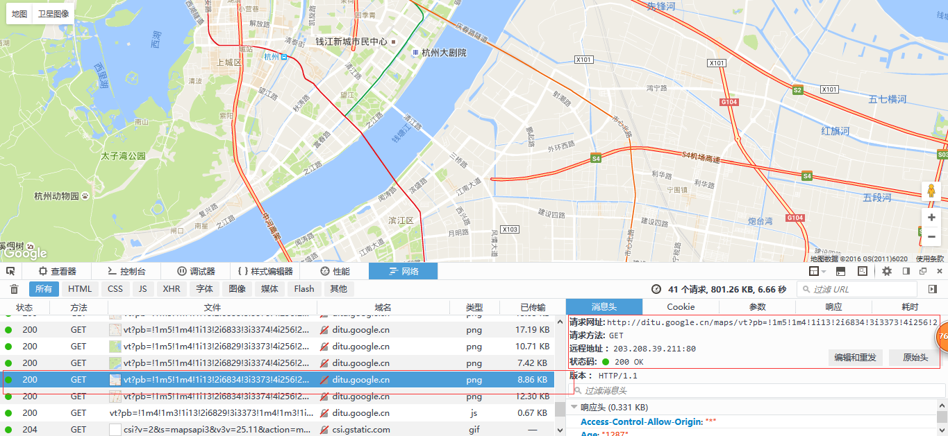

[http://ditu.google.cn/maps/vt?pb=!1m5!1m4!1i**13**!2i6834!3i3373!4i256!2m3!1e0!2sm!3i359028369!3m14!2szh-CN!3sCN!5e18!12m1!1e47!12m3!1e37!2m1!1ssmartmaps!12m4!1e26!2m2!1sstyles!2zcy50OjN8cy5lOmcuc3xwLnY6b258cC5jOiNmZkZGMDAwMA!4e0&token=72625](http://ditu.google.cn/maps/vt?pb=!1m5!1m4!1i13!2i6834!3i3373!4i256!2m3!1e0!2sm!3i359028369!3m14!2szh-CN!3sCN!5e18!12m1!1e47!12m3!1e37!2m1!1ssmartmaps!12m4!1e26!2m2!1sstyles!2zcy50OjN8cy5lOmcuc3xwLnY6b258cC5jOiNmZkZGMDAwMA!4e0&token=72625)

此请求中13为当前地图级别。6834以及3373位此地图碎片在X与Y方向在地球上的坐标位置。将此请求更改成如下格式

“[http://ditu.google.cn/maps/vt?pb=!1m5!1m4!1i”+c+”!2i”+a+”!3i”+b+”!4i256!2m3!1e0!2sm!3i359028369!3m14!2szh-CN!3sCN!5e18!12m1!1e47!12m3!1e37!2m1!1ssmartmaps!12m4!1e26!2m2!1sstyles!2zcy50OjN8cy5lOmcuc3xwLnY6b258cC5jOiNmZkZGMDAwMA!4e0&token=72625](http://ditu.google.cn/maps/vt?pb=!1m5!1m4!1i)”

**3.通过自开发地图 碎片下载方法下载相应的离线地图碎片.**



建立一个Java项目，将downLoad.java 复制进去。将第二步更改好的请求网址替换到下图中的变量url的值

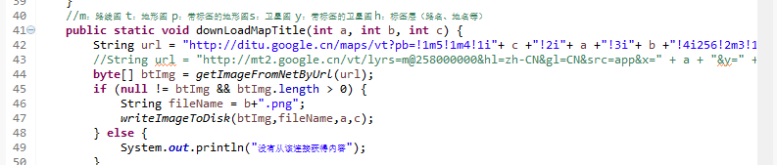

**-**修改downLoad.java中图中所示的常量

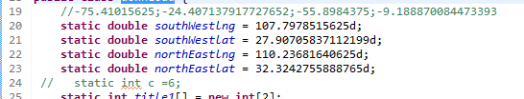

四个常量的值为要截取的地图范围左下角以及右上角的经纬度坐标。可通过下列程序中的在线地图获取。

**-**通过改变for循环中C值得上限可以获取相应级别的地图碎片

C:\Users\xuyingfei\AppData\Roaming\Tencent\Users\717483191\QQ\WinTemp\RichOle\YE)`3V%R7(FR[66X%`AWR85.png

操作完成后，运行Java文件即可下载相应的地图碎片。

**目前该方法还存在如下缺陷：**

1. 下载离线地图碎片的方法没有运用多线程，下载速度较慢，还需完善；
2. 整个方法比较碎片化，需操作者具备一定的专业知识，后期可考虑开发成一个小程序，直接界面操作。
3. 该方法仅支持google地图。
4. 此文中的英文翻译都是自行借助工具翻译，存在不够直观，精确的问题。